Για περισσότερες πληροφορίες: Δελτίο Τύπου
WaveMotion S.A Για άμεση δημοσίευση.
Τηλ.:210-9244505 Hμ.: 17/09/2020
Fax: 211-0123494
Email: Partners@WaveMotion.gr
“Sound is Survival”
Η νέα σειρά JBL Quantum έφτασε
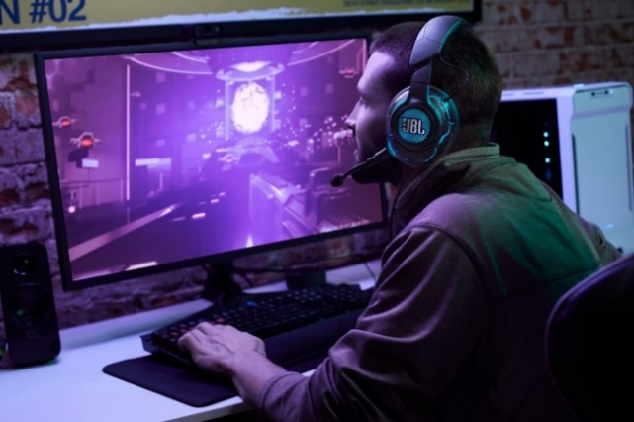
Αθήνα, 17 Σεπτεμβρίου 2020 – Είσαι gamer? Ετοιμάσου! Γιατί τώρα, δεν θα σε σταματά …τίποτα!
Η πρώτη σειρά gaming headsets και pc speakers της JBL, αποκλειστικά σχεδιασμένη για gamers είναι πλέον διαθέσιμη. Έφτασε η σειρά JBL Quantum. Το Παιχνίδι αλλάζει!
Στο gaming, κάθε ήχος μετράει κι έτσι έφτασε η στιγμή, ώστε ο ηγέτης της βιομηχανίας ήχου να δείξει τον δρόμο. Η σειρά JBL Quantum είναι σχεδιασμένη για την πιο ρεαλιστική εμπειρία ήχου που υπήρξε ποτέ στα gaming headsets. Ενισχύει κάθε ηχητική λεπτομέρεια με απόλυτη ακρίβεια και καθηλωτικό ήχο, προσφέροντας ένα πραγματικά ανταγωνιστικό πλεονέκτημα, χάρη στην τεχνολογία JBL QuantumSOUND™. Από την έκρηξη αδρεναλίνης στην καταδίωξη εχθρών στα FPS παιχνίδια, έως την εμπλοκή σε επικές μάχες ΜΟΒΑ, η σειρά JBL Quantum προσφέρει τον ήχο που κερδίζει.

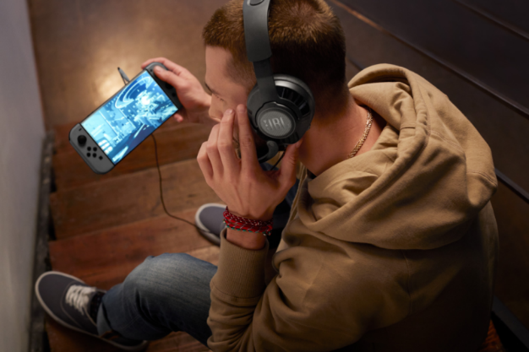
Όλες οι αισθήσεις, σε εγρήγορση. Το flagship μοντέλο της σειράς, JBL Quantum ONE αναβαθμίζει τον ήχο σε ανώτερα επίπεδα, καθώς είναι κατασκευασμένο εξ’ ολοκλήρου με την τεχνολογία ήχου QuantumSPHERE 360™ της JBL. Έχει δοκιμαστεί επιστάμενα από gamers και διαθέτει αισθητήρες κίνησης και χωρικού ήχου (3D Sound), ώστε να εντοπίζει με ακρίβεια και να συνδέει οπτικά αντικείμενα του παιχνιδιού, με τον σχετικό ήχο τους.
Νιώσε τη δράση και κάθε κίνηση γύρω σου όπως ποτέ πριν.

Δυνάμωσε κάθε στιγμή. Η επόμενη γενιά της gaming εμπειρίας έφτασε. Τυπικά, ο ήχος κινείται σε οριζόντιο επίπεδο, αλλά ο αλγόριθμος ήχου της JBL δίνει στην εμπειρία του εικονικού κόσμου, νέες διαστάσεις, προσθέτοντας κι άλλα κανάλια ήχου. Το αποτέλεσμα: JBL QuantumSURROUND^{TM.}. Τα μοντέλα JBL QUANTUM 300, 400, 600 και 800 εξοπλίζονται με αυτή την τεχνολογία, η οποία υποστηρίζεται από το λογισμικό JBL QuantumENGINETM, μέσω του οποίου δημιουργείται ένα ευρύ ηχητικό σκηνικό, ακόμα πιο ρεαλιστικό!

Επικράτησε. Ο θόρυβος που υπάρχει γύρω σου, δεν θα είναι εμπόδιο στην επικοινωνία σου. Η σειρά JBL Quantum διαθέτει επαγγελματικού επιπέδου μικρόφωνα, flip up ή αποσπώμενα, με φωνητική εστίαση και ακύρωση echo. Κάθε μοντέλο είναι εξαιρετικά ελαφρύ και διαθέτει μαξιλαράκια αυτιών από αφρό μνήμης, χαρίζοντας άνεση που διαρκεί για… χρόνια! Τα JBL Quantum 800 και Quantum ONE προσφέρουν επίσης ενεργή ακύρωση θορύβου, ώστε όποιος θόρυβος και να υπάρχει στο περιβάλλον, η συγκέντρωση στο παιχνίδι να είναι απόλυτη.

Ο τέλειος σύντροφος. Ενώ όλη η γκάμα των μοντέλων της σειρά JBL Quantum, είναι βελτιστοποιημένη για χρήση με Η/Υ, με το JBL Quantum ONE να αξιολογείται ως το απόλυτο headset για PC gaming, τα νέα Headsets της JBL είναι επίσης συμβατά με κονσόλες και mobile gaming συσκευές αλλά και συμβατά με Discord, TeamSpeak και Skype. Θα ακούγεσαι καθαρά και δυνατά, είτε συνεννοείσαι με το συνάδελφό σου για την δουλειά, είτε συντονίζεις τις κινήσεις με τον συμπαίκτη σου, στο αγαπημένο σου game.

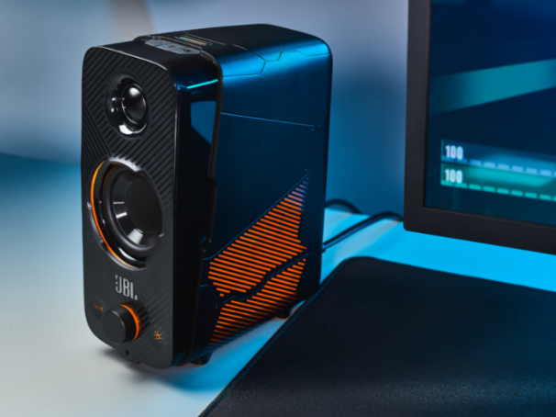
Απόλαυσε την δράση, ακόμα πιο πολύ. Το ζεύγος ηχείων JBL Quantum DUO PC συμπληρώνει την σειρά των ακουστικών συνδυάζοντας το δυναμικό surround ήχο της JBL, με τεχνολογία Dolby Digital. Θα μπορέσεις εύκολα να εντοπίσεις τα εισερχόμενα πυρά και να νοιώσεις την ένταση κάθε έκρηξη την ώρα της μάχης. Δεν θα χάσεις ούτε μία βολή στο gameplay, γιατί οι drivers και τα tweeters των ηχείων, παραδίδουν απίστευτη καθαρότητα ήχου. Τα μοναδικά εφέ φωτισμού των JBL Quantum DUO PC υπερ-φορτίζουν την ατμόσφαιρα του παιχνιδιού. Όπως και η υπόλοιπη σειρά JBL Quantum, τα JBL Quantum DUO Speakers είναι πλήρως συμβατά με κάθε gaming σύστημα.

Είσαι έτοιμος να κατακτήσεις την κορυφή; Η πλήρης σειρά JBL Quantum θα είναι διαθέσιμη σε επιλεγμένα δίκτυα Λιανικής και σε ένα εκτεταμένο δίκτυο Εξουσιοδοτημένων Μεταπωλητών Ήχου και Εικόνας σε όλη την Ελλάδα, από τις αρχές Σεπτεμβρίου 2020. Οι προτεινόμενες τιμές λιανικής των μοντέλων της σειράς, κυμαίνονται από €49,95 έως €249,00 ενώ τα JBL Qunatum DUO PC θα διατίθενται στα €179,00.
Περισσότερες πληροφορίες για την σειρά των Gaming Headsets, JBL Quantum μπορείς να βρεις στο www.jblgreece.gr.

Σχετικά με την WaveMotion Α.Ε.
H WaveMotion είναι Ανώνυμη εισαγωγική Εταιρεία προϊόντων τεχνολογίας, εδρεύει στην Αθήνα και δραστηριοποιείται στο χώρο των smart electronics, της υψηλής τεχνολογίας, του ήχου και της εικόνας.
H λέξη WaveMotion μας παραπέμπει σε λέξεις όπως: ήχος, φως, εικόνα, δύναμη, ταχύτητα, διασκέδαση. Όπως τα κύματα κινούνται διαρκώς και με ταχύτητα, με τον ίδιο τρόπο εξελίσσεται η τεχνολογία στον ήχο, την εικόνα, τις τηλεπικοινωνίες, την πληροφορική.
Σκοπός της WaveMotion είναι η παροχή -στην Ελληνική αγορά- προϊόντων Υψηλής Τεχνολογίας, τα οποία συνδυάζουν την Τεχνολογία Αιχμής με την Αισθητική και το Μοντέρνο Σχεδιασμό.
Σήμερα, η WaveMotion διανέμει επίσημα στην ελληνική αγορά τα παρακάτω διεθνή brand names, τα οποία κατέχουν ηγετικές θέσεις στον τομέα δραστηριότητάς τους όπως harman/kardon, JBL, Cambridge Audio, Q Acoustics.

Σχετικά με την HARMAN
Η HARMAN (harman.com) σχεδιάζει και κατασκευάζει προϊόντα και λύσεις για αυτοκινητοβιομηχανίες, καταναλωτές και επιχειρήσεις παγκοσμίως, συμπεριλαμβανομένων των συνδεδεμένων συστημάτων αυτοκινήτων, των προϊόντων ήχου και εικόνας, των λύσεων αυτοματισμού επιχειρήσεων και υπηρεσίες που υποστηρίζουν το Internet of Things. Με κορυφαίες μάρκες, όπως τα AKG®, Harman Kardon®, Infinity®, JBL®, Lexicon®, Mark Levinson® και Revel®, η HARMAN θαυμάζεται από τους λάτρεις ήχου, τους μουσικούς και τους χώρους διασκέδασης σε όλο τον κόσμο. Περισσότερα από 50 εκατομμύρια αυτοκίνητα στο δρόμο σήμερα είναι εξοπλισμένα με συστήματα HARMAN ήχου. Οι υπηρεσίες λογισμικού μας στηρίζουν και είναι συμβατές με δισεκατομμύρια κινητές συσκευές και συστήματα που είναι συνδεδεμένα, ενσωματωμένα και ασφαλή σε όλες τις πλατφόρμες, από την εργασία στο σπίτι μέχρι το αυτοκίνητο και το κινητό. Η HARMAN απασχολεί περίπου 30.000 εργαζόμενους σε όλη την Αμερική, την Ευρώπη και την Ασία. Τον Μάρτιο του 2017, η HARMAN έγινε θυγατρική της Samsung Electronics Co., Ltd.

